Goodnites®
Garantía de mejor ajuste y protección
Versión estadounidense (sitio web)
Página de inicio del sitio web

Compre cualquier producto Goodnites® seleccionado y, si no está completamente satisfecho, le devolveremos su dinero.
A continuación le indicamos cómo recuperar su dinero:

Paso 1. Descargue, imprima y complete a mano y en su totalidad el formulario de garantía de devolución de dinero<hipervínculo para descargar>

Paso 2. Incluya en un sobre los siguientes documentos:
  - Formulario de garantía de devolución de dinero original diligenciado.
  - Comprobante de pago original de la tienda por un producto Goodnites® seleccionado, comprado entre el 01/01/2024 y el 31/12/2024. En el comprobante de la tienda encierre en un círculo el producto comprado y la fecha de compra.
  - Código UPC original del paquete. El código UPC debe coincidir con el paquete de oferta.

Paso 3. Envíe por correo todos los elementos antes mencionados dentro de los 30 días siguientes a la fecha de compra con el franqueo adecuado a:
Goodnites® Money Back Guarantee
PO Box 705
North Branford, CT 06471

Paquetes válidos:
*publicar fotos de los paquetes elegibles

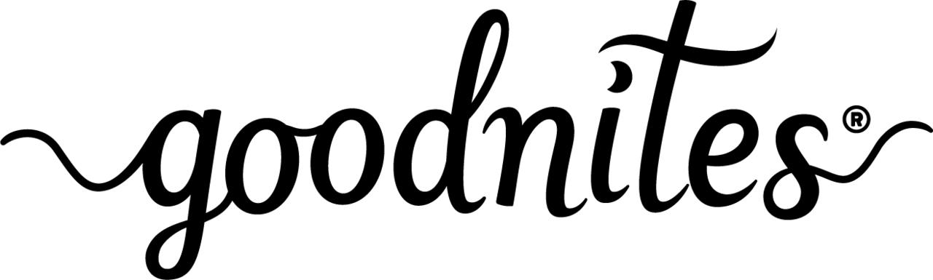
Garantía de mejor ajuste y protección
Términos y condiciones
Formulario completo para descargar
Versión estadounidense

Estamos comprometidos a brindar la mejor experiencia a nuestros clientes. Compre cualquier producto Goodnites® seleccionado y, si no está completamente satisfecho, le devolveremos su dinero.
A continuación le indicamos cómo recuperar su dinero:

Paso 1. Complete a mano y en su totalidad este formulario de garantía de devolución de dinero

Paso 2. Incluya en un sobre los siguientes documentos:
- Formulario de garantía de devolución de dinero original diligenciado.
- Comprobante de pago original de la tienda por un producto Goodnites® seleccionado, comprado entre el 01/01/2024 y el 31/12/2024. En el comprobante de la tienda encierre en un círculo el producto comprado y la fecha de compra.
- Código UPC original del paquete. El código UPC debe coincidir con el paquete de oferta.

Paso 3. Envíe por correo todos los elementos antes mencionados dentro de los 30 días siguientes a la fecha de compra con el franqueo adecuado a:
Goodnites® Money Back Guarantee
PO Box 705
North Branford, CT 06471

Sujeto a los siguientes términos y condiciones completos.
ESCRIBA EN LETRA DE IMPRENTA CLARAMENTE:

Nombre_____________________________________________________________________________

Dirección____________________________________________________________________________
(No realizar envíos a ningún PO BOX)
Ciudad_____________________________Estado____________Código postal_____________________

Teléfono______________________________Correo electrónico________________________________

Producto de Goodnites® comprado:
Niñas_______Niños________ Tamaño___________________Cantidad________________
(marque uno)
Precio pagado__________________________Fecha________________________________

Tienda_____________________________________________________________________

Motivo de la solicitud_________________________________________________________

El equipo de Goodnites® sigue de cerca los comentarios y preocupaciones de los consumidores sobre estos productos. Como resultado, un miembro de nuestro equipo puede comunicarse con usted para obtener información adicional sobre su experiencia con este producto.

Firma____________________________________________________________________

SE REQUIERE ACCESO EN LÍNEA. LÍMITE DE UN REEMBOLSO POR PERSONA o POR FAMILIA o POR DIRECCIÓN DE CORREO ELECTRÓNICO. LÍMITE DE UN PRODUCTO POR REEMBOLSO. Solo se aceptarán el formulario de garantía de devolución de dinero original, el comprobante de pago de la tienda y el UPC (el código UPC debe coincidir con el paquete de la oferta); no se permiten fotocopias. Oferta válida solo para paquetes Goodnites® especialmente marcados con publicidad relacionada con esta oferta. La compra debe hacerse en Estados Unidos. No se asume ninguna responsabilidad por correo perdido, retrasado o mal dirigido, solicitudes ilegibles e incompletas, o paquetes rasgados, separados o no entregados, o envíos no entregados. Es posible que se utilicen dispositivos de detección de fraude y procesos de validación para determinar la elegibilidad. Se anulará cualquier envío sospechoso, según lo determine el patrocinador. El uso de múltiples direcciones o P.O. Box para obtener reembolsos adicionales se considera fraude y puede resultar en un proceso judicial. No se deben realizar envíos a PO Box. Las solicitudes descalificadas o incompletas no se aceptarán ni se devolverán. La compra de los Productos Goodnites® elegibles debe realizarse entre el 01 de enero de 2024 y el 31 de diciembre de 2024. En el comprobante de la tienda encierre en un círculo el producto comprado y la fecha de compra. Todas las solicitudes de reembolso deben llevar el sello postal dentro de los 30 días posteriores a la fecha de compra y deben recibirse a más tardar el 28 de febrero de 2025. Oferta válida hasta agotar existencias. Oferta válida solo en EE. UU. Se anula donde esté prohibido, gravado o restringido por la ley. Ningún grupo, club u organización puede participar en esta oferta o reproducir o distribuir este formulario, total o parcialmente, a sus miembros. El reembolso no es pagable en el punto de venta. No incluye impuesto a las ventas. No es acumulable con otras ofertas. No aceptaremos envíos incompletos. La entrega del cheque de reembolso demorará entre 8 y 10 semanas. Los cheques de reembolso se anularán si no se utilizan dentro de los 90 días posteriores a la emisión y no se pueden volver a emitir. Para verificar el estado de su solicitud, envíe un correo electrónico a: promotions@catalystnow.com

